Національний університет “Одеська політехніка”

Кафедра комп’ютеризовані системи та програмні технології

**КУРСОВА РОБОТА**

з дисципліни «Сучасні інтернет-технології»

Варіант 20

Студента 1 курсу, групи АТ–212

спеціальності «Автоматизація та комп'ютерно-інтегровані технології»

Васильковський Р.П.

Керівник: доц. Сперанський В.О.

Національна шкала:____________________

Кількість балів: _______________________

Оцінка: ECTS _________________________

     Члени комісії  _______________   _____Сперанський В.О._____

(підпис)          (прізвище та ініціали)

_______________    _____Ілуца А.С.___________

(підпис)          (прізвище та ініціали)

_______________     ________________________

(підпис)          (прізвище та ініціали)

м. Одеса – 2022 рік

1. Спроектувати структуру інформаційної бази свого варіанта завдання (Додаток А).
2. Створити основну таблицю інформаційної бази як динамічного списку об'єктів.
3. Передбачити функції контролю коректності всіх даних, що вводяться (наприклад, невід'ємний вік, дата продажу не раніше, ніж 100 років тому тощо).
4. Заповнити основну таблицю щонайменше 20 записами.
5. Забезпечити збереження та завантаження даних у зовнішній файл/з файлу.
6. Реалізувати інтерфейс користувача, який забезпечуватиме наступні функції:
7. створення інформаційної бази тієї предметної галузі, яка визначена постановкою завдання;
8. додавання нових записів до бази даних (з контролем коректності значень, що вводяться) в окремому вікні (модальному);
9. пошук записів по ключовому полю;
10. редагування записів бази даних у окремому вікні (модальному);
11. видалення непотрібних записів із підтвердженням дії;
12. збереження даних у файлі;
13. видачу звітів за запитом із можливістю сортування;
14. реалізувати систему нотифікацій в інтерфейсі, яка повідомлятиме про успішність/провальність дій в інтерфейсі (додавання запису, видалення тощо
15. Виконати оригінальну обробку, вказану у постановці конкретного завдання для вашого варіанту (Додаток А).
16. Організувати введення пароля під час операцій змін даних.
17. Додати довідкову систему користувача за створеною програмою.
18. Підготувати пояснювальну записку за розробленим проектом.

**ДОДАТОК (А)**

**20.** **Створіть базу даних агентства нерухомості**

**Кожен запис містить:**

-адреса об'єкта

-тип об'єкта (будинок, квартира, кімната)

-детальна інформація про об'єкт

-відомості про власника

-з якої дати зайнято/не можна

-термін оренди (до якої дати)

-умови орендарю

-вартість оренди за добу/місяць

**Передбачити:**

(a) Заповнення та перегляд інформації на всіх сайтах;

б) отримати інформацію про наявні об'єкти протягом 2 тижнів;

в) підвищення вартості житла в об'єктах на літній період;

г) прибрати всі предмети, які знаходяться в підвалі або напівпідвальному приміщенні.

**ЕТАПИ ПРОЕКТУВАННЯ**

|  |  |  |  |
| --- | --- | --- | --- |
| № | Найменування | Зміст | Дата закінчення |
| 1. | Початок | Вивчення постановочного завдання, предметної галузі | 10.05.2022 |
| 2. | Теоретична підготовка | Вивчення літератури з дисципліни | 20.05.2022 |
| 3. | Підготовка базових класів | Створення класів для додавання, видалення в список, та генерації об’єктів | 25.05.2022 |
| 4. | Створення  первинної  бази даних | Створення класів для серіалізації/десеріалізації, та заповнення файлу | 25.05.2022 |
| 5. | Верстка користувацького інтерфейсу | Створення інтерфейсу для  виводу даних, сортування та створення модальних вікно для редагування списку об’єктів. Адаптація для різних екранів | 30.05.2022 |
| 6. | Запуск сервера | Створення та налаштування  класів для сервера. Створення  функцій для запитів до сервера | 15.06.2022 |
| 7. | Реалізація зв’язку користувацького інтерфейсу з сервером | Ввід та вивід даних, видача  довідок, створення перевірок  даних, вводу пароля | 04.08.2022 |

Використані технології:

Java, fasterxml.jackson, HttpServer, HTML, CSS, JS

**ДЕТАЛЬНИЙ ОПИС ПРОЕКТУ**

**BACK-END**

1. Створення класу «RentPlace», для зберігання даних про місця які здаються в оренду, створюються поля та конструктор(рис. 1.1).

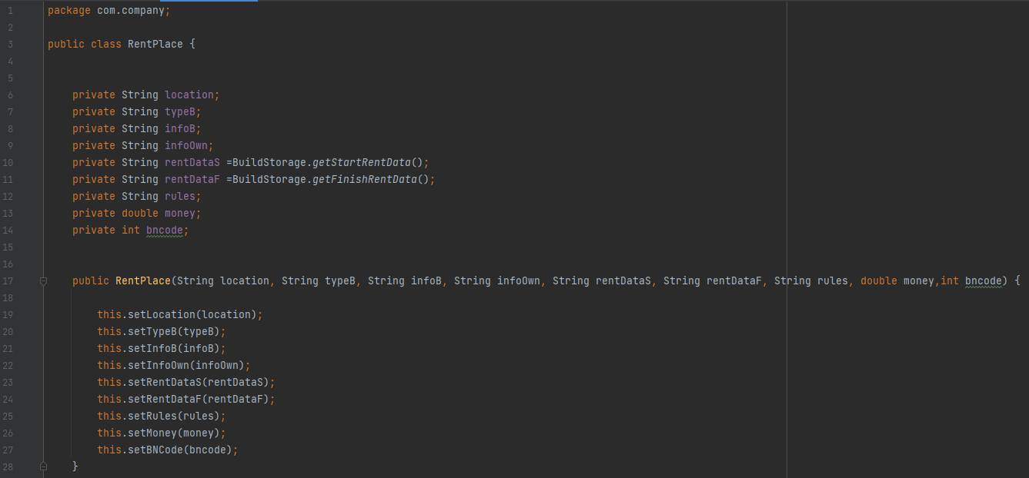

(рис. 1.1).

Також створення setter’s та getter’s (рис. 1.2), (рис. 1.3).

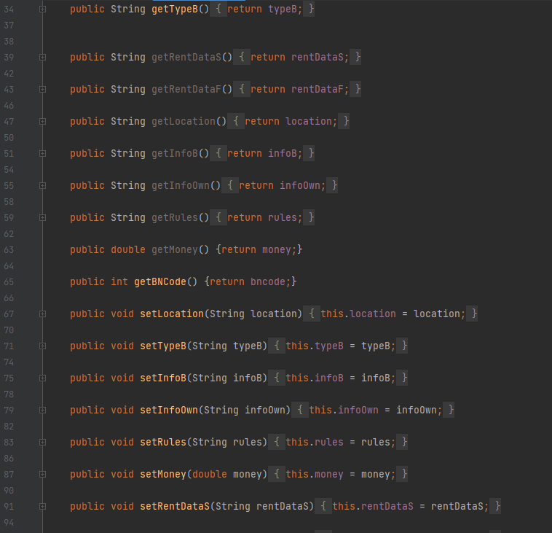

(рис. 1.2).

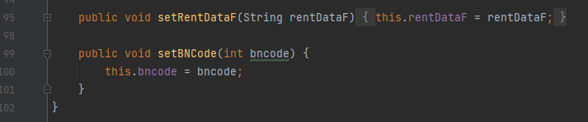

(рис. 1.3).

2. Створення класу «BuildArray» зі списком, для всіх об’єктів в одному списку, для сортування і т. д. Створення методів для додавання об’єктів у список та видалення з нього об’єктів за вказаним типом. (див. рис. 1.7)

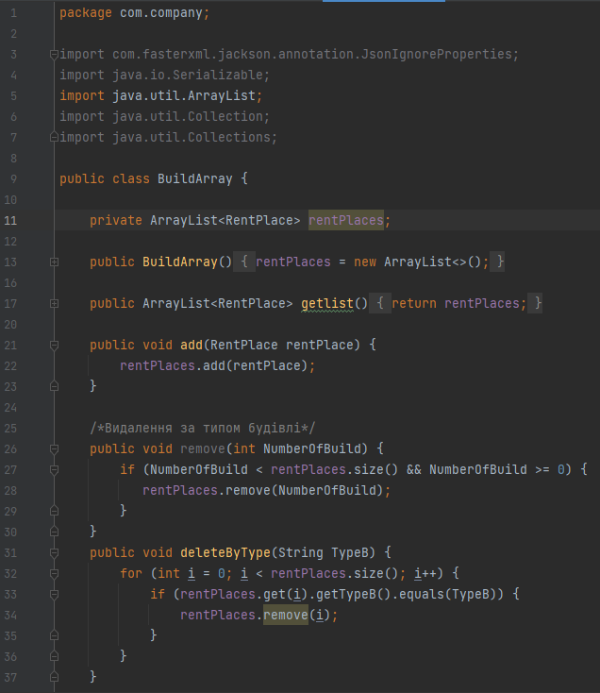(рис. 1.7)

3. Створення класу «Database» з методами серіалізації та десеріалізації списку об’єктів.(передчасно, класи «RentPlace» та «BuildArray» реалізують інтерфейс «java.io.Serializable» для можливості серіалізації та десеріалізації) (див. рис. 1.8)

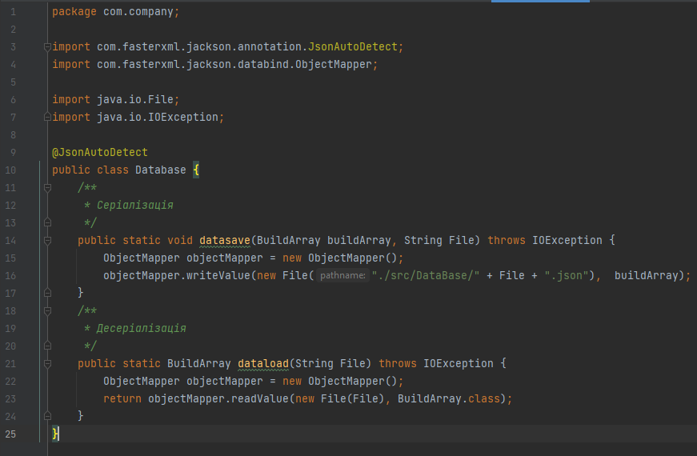

(рис. 1.8)

4. Створення класу «LocalServerBuildings», який керує працею сервера, отриманням та відправкою даних, та методів та функцій, які надають можливість це робити. (рис 1.9)

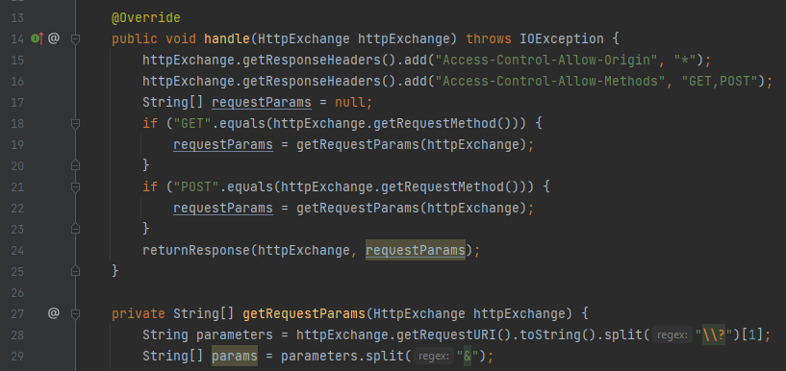

(рис 1.9)

Обробка запита «AddBuild» на додавання нового місця у список. Отримання даних з клієнтської бази(JSON рядок який містить поля та їх значення, об’єкта RentPlace), зберігання його у тимчасову змінну, десеріалізація основного файлу бази даних у тимчасовий список об’єктів, та додавання методом .add() об’єкту в список, якщо всі дії здійснені без помилок операція вважається успішною та сервер надсилає дані про успішність. (див. рис. 1.10)

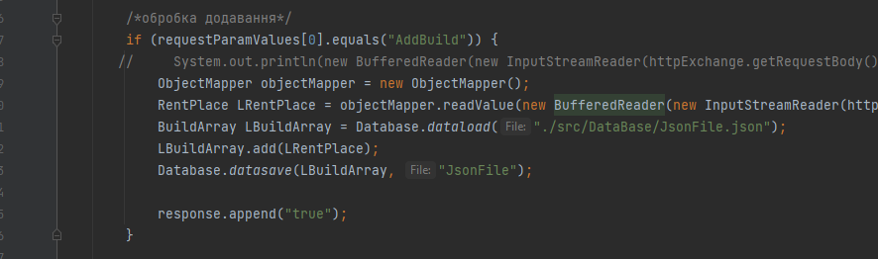

(рис. 1.10)

Обробка запиту на видалення спортсмена по заданому прізвищу. Сервер отримує строкове значення прізвища, десеріалізує базу даних у тимчасовий список, методом .deleteBySurname() видаляє елемент із списку, викликаються функції для перерахунку місць та номерів, список десеріалізується назад та відправляється відповідь про виконання операції. (див. рис. 1.11)

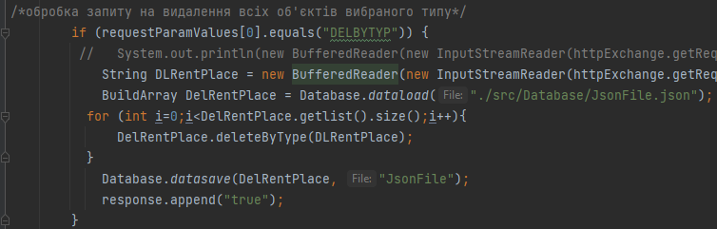

(рис. 1.11)

Обробка запиту «EditBuildBack» на змінення будь яких даних про вибраного місця оренди. Сервер отримує JSON-строку з об’єктом та записує у тимчасовий об’єкт, десеріалізує файл-базу даних у тимчасовий список, та методом .set(), об’єкт з тим самим значенням BNcode переприсвоюється на новий тимчасовий об’єкт, список серіалізується назад у файл. Сервер відправляє відповідь про успішність операції. (див. рис. 1.12)

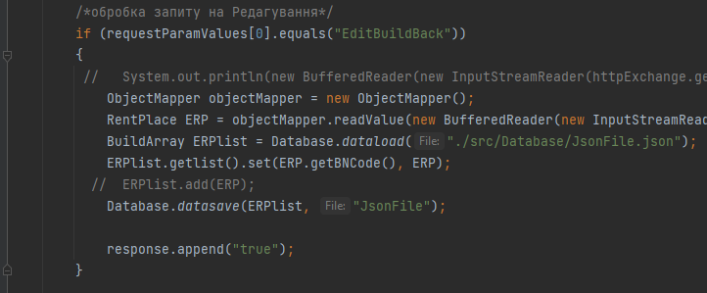

(рис. 1.12)

Обробка запиту підтвердження пароля «security» потрібна для підтвердження дій зміни бази даних. Сервер отримує строкове значення та порівнює його із заданим паролем. При співпадінні, сервер надсилає відповідь про співпадіння. (див. рис. 1.14)

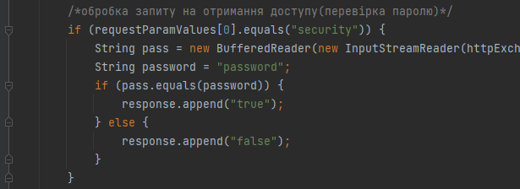

(рис. 1.14)

Обробка запиту на отримання інформації «info» зчитує дані із файлу .json та відправляє строку. (див. рис. 1.15)

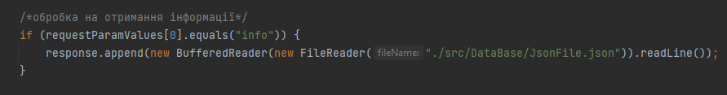

(рис. 1.15)

У класі «Main» створений метод для запуску сервера на <http://localhost:8080/back>, та це метод запускається та запускає сервер.

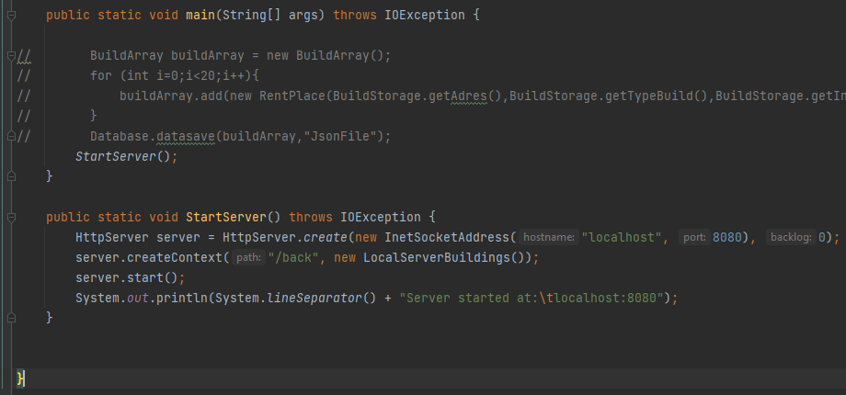

(рис. 1.16)

У класі «BuildStorage» створюємо масиви зі значень для рандомного заповнення бази даних.(рис 1.17)

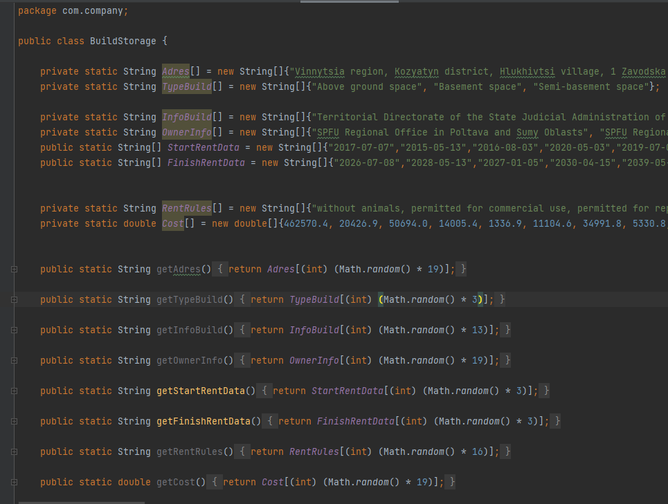

(рис 1.17)

**FRONT-END**

1. Верстка клієнтського інтерфейсу для відображення, змінення, сортування, пошуку інформації, створення модальних вікон та зв’язок їх між собою, та стилізування за допомогою CSS, та адаптація під мобільні пристрої.

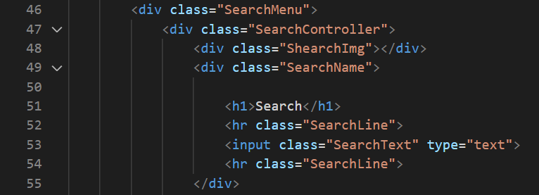

(рис. 2.1 Початок меню керування пошуку)

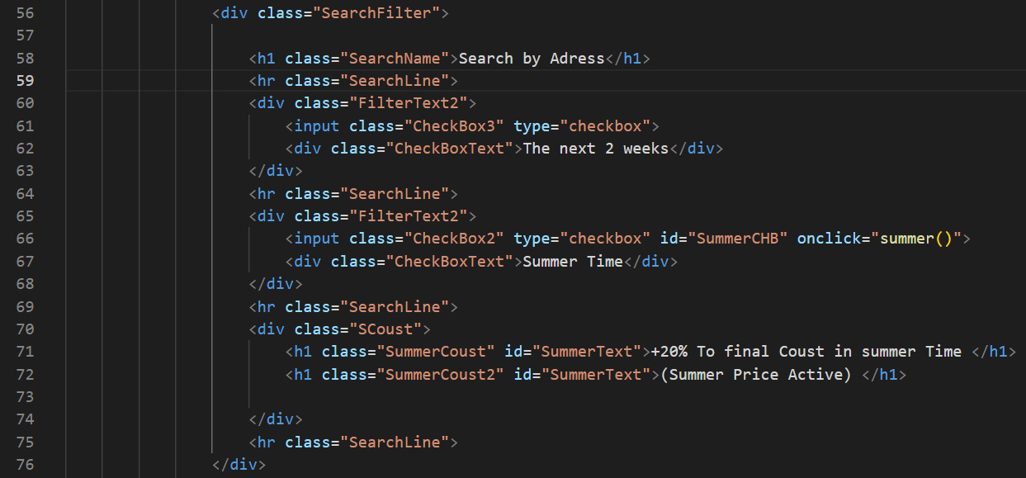

(рис. 2.2 Основа меню управління пошуком)

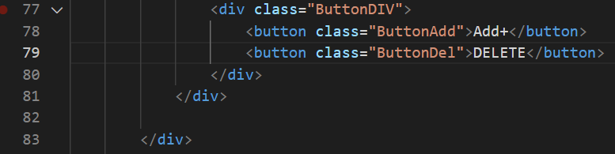

(рис. 2.3 Кнопки виклику консолі додавання та видалення, закінчення меню управління пошуком)

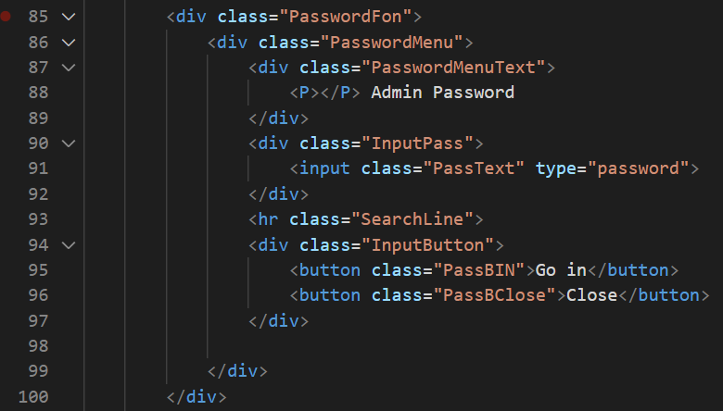

(рис. 2.4 Вікно консолі перевірки паролю)

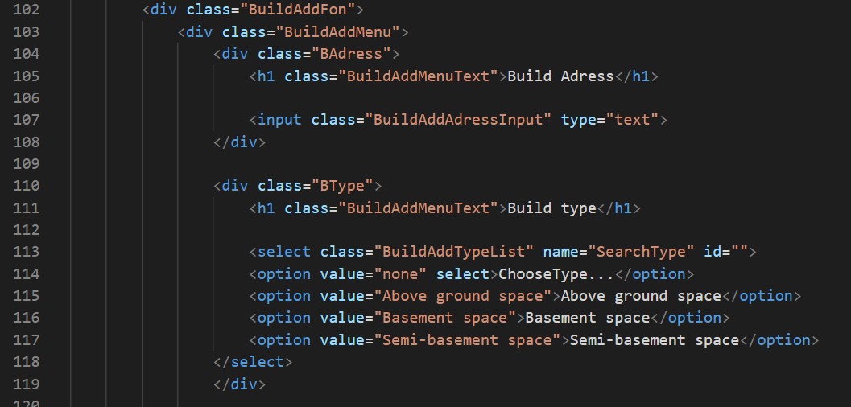

(рис. 2.5 Початок Вікна додавання нового місця оренди.(Вікно для редагування аналогічне))

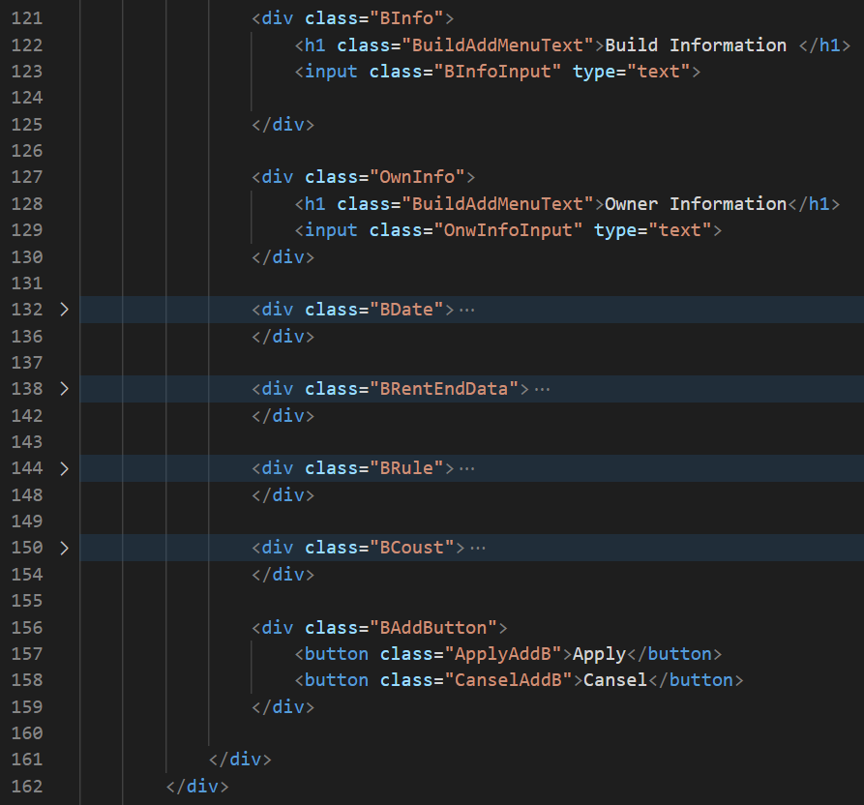

(рис. 2.6 Закінчення Вікна додавання нового місця оренди(Всі ‘input’ написані по анології з першими))

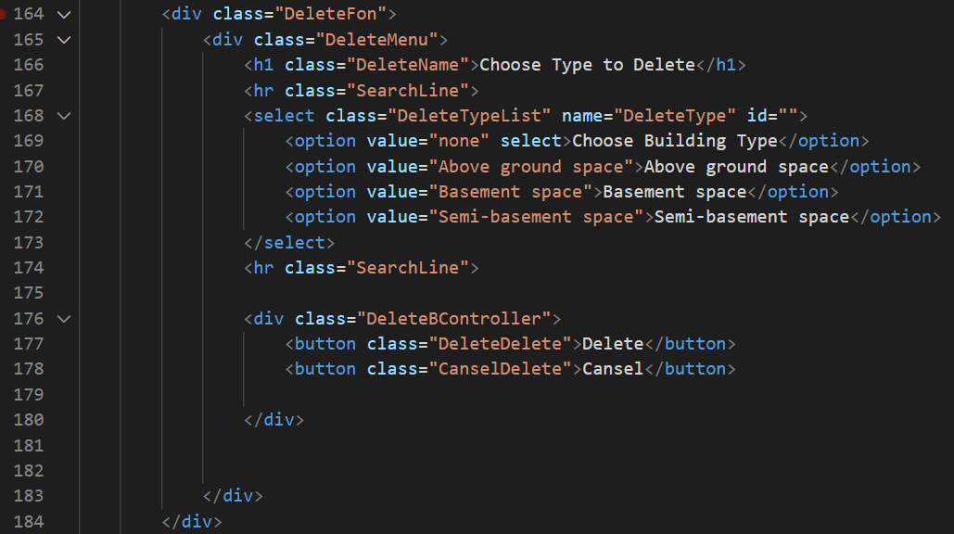(рис. 2.7 Вікно видалення місця оренди запевним типом(потрібно було зробити видалення ‘підвальних’ або ’напівпідвальних приміщень’, за власною ініціативою добавив можливість видалення за будь яким типом будівлі.))

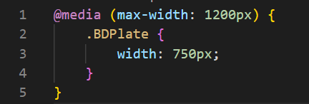

(рис. 2.8 адаптація під 1200px)

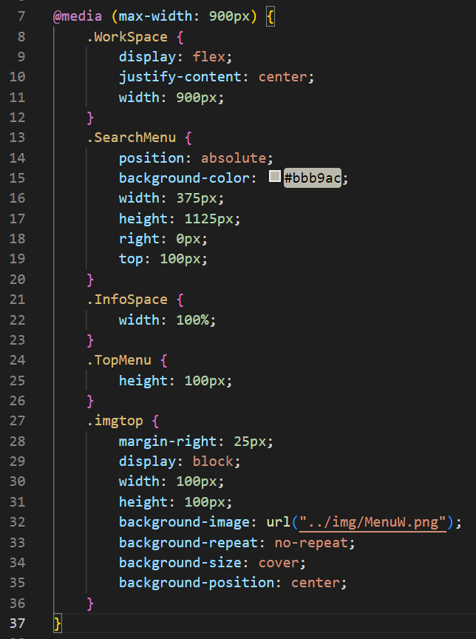

(рис. 2.9 адаптація для 900px)

­ 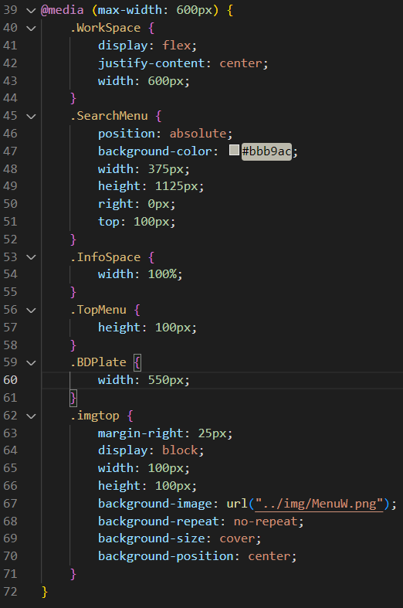

(рис. 2.10 адаптація для 600px)

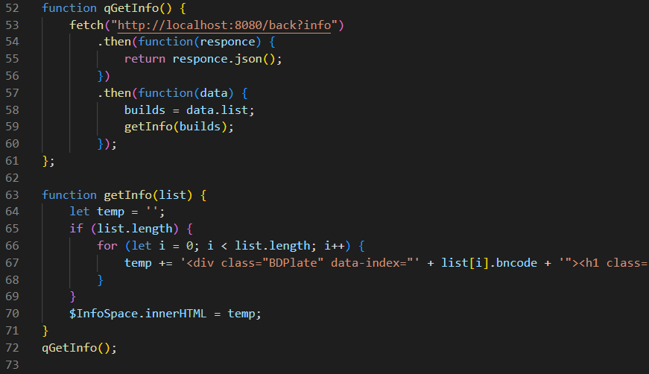

(рис. 2.11 Функції отримання даних з сервера і виведення їх на сайт)

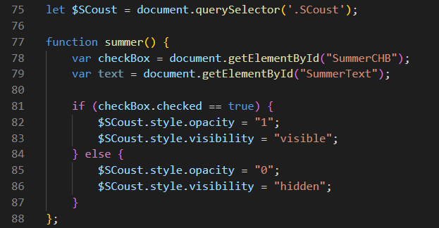

(рис. 2.12 Функція показу врахування літнього періоду)

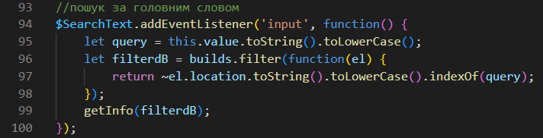(рис. 2.13 Функція пошуку за ключовим словом(пошук проводиться по полям 'адрес'))

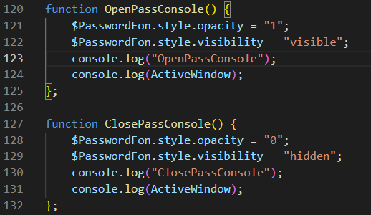

(рис. 2.14 функції відкриття та закривання вікна паролю)

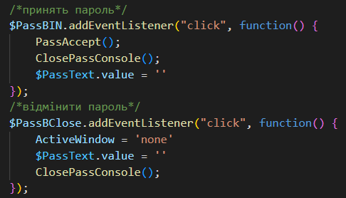

(рис 2.15 функції прийняття та відміни вводу пароля)

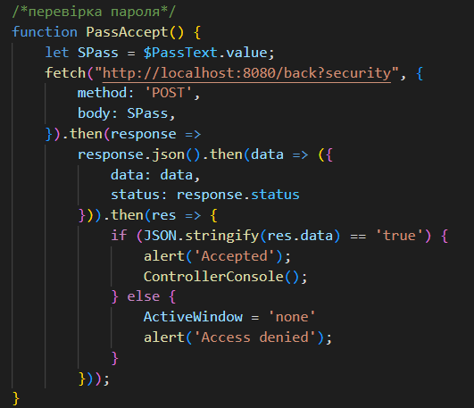

(рис. 2.16 функція звернення до сервера для отримання даних про коректність веденого паролю)

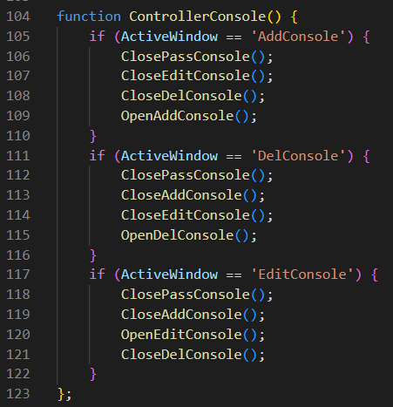

(рис. 2.17 функція яка керує відкриванням вікон залежно того що потрібно зробити)

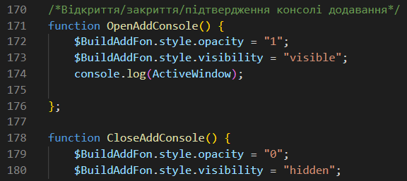

(рис 2.18 функції відкриття та закриття вікна додавання)

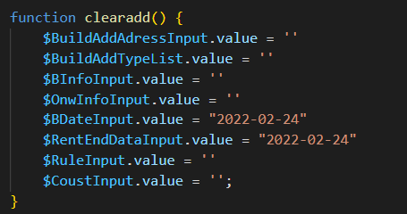

(рис 2.19 функція очищення полів в разі закриття вікна додавання)

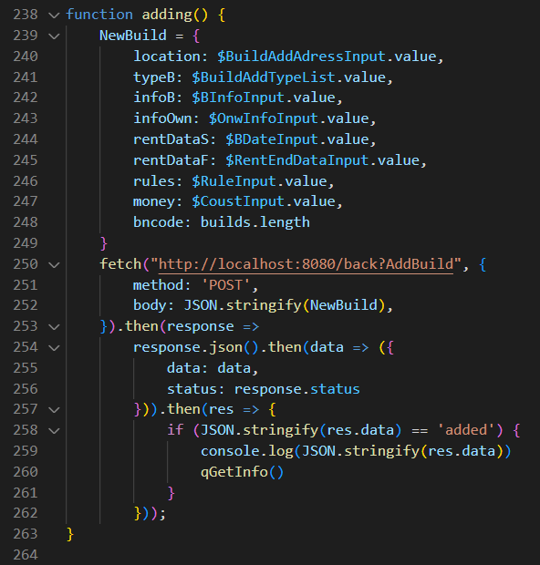

(рис. 2.20 Функція надсилання даних до сервера для обробки і додавання)

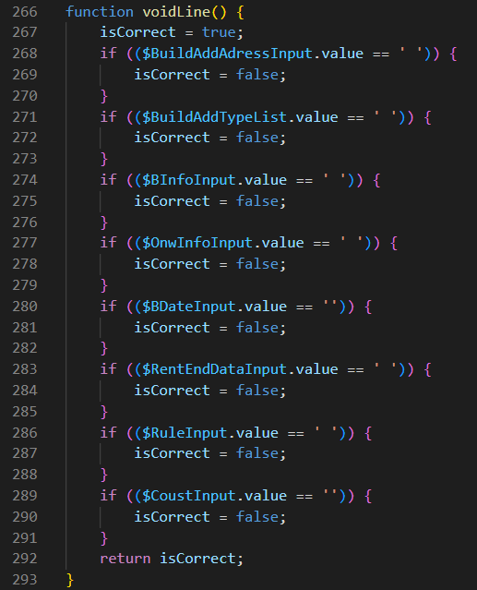

(рис. 2.21 функція перевірки на наявність інформації в рядках додавання)

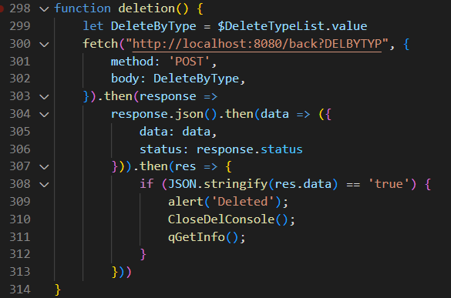

(рис. 2.22 функція відправки запиту до сервера для видалення вибраного типу орендних місць)

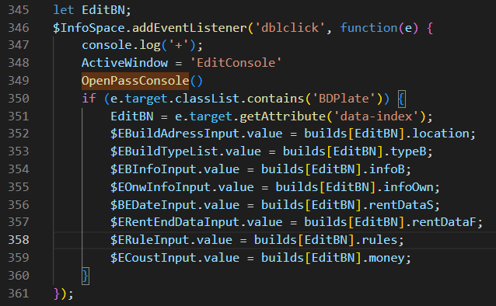

(рис 2.23 функція отримання і виведення інформації у відно редагування)

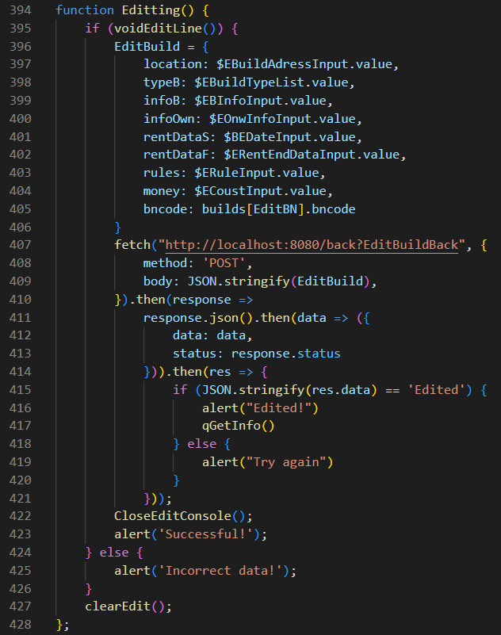

(рис 2.24 Функція відправлення запиту до сервера на редагування вибраного елемента бази даних)

**КОРИСТУВАЦЬКА ІНСТРУКЦІЯ**

ГОЛОВНА СТОРІНКА

Загальний вигляд головної сторінки (див. рис. 3.1)

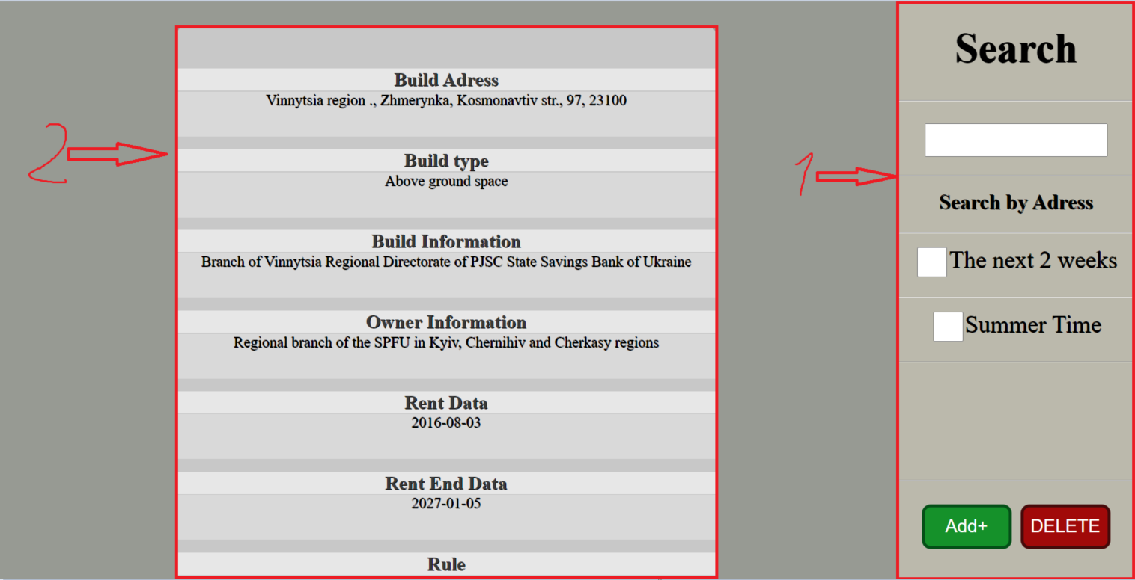

(рис. 3.1)

На головній сторінці можна побачити кілька ключових елементів(див. рис. 3.1):

1. Вікно для пошуку, додавання, видалення міць оренди, врахування літнього періоду .
2. Вікно виводу інформації про місце оренди , яке також виконує роль кнопки виклики вікна редагування якщо зробити подвійний клік на сірий фон даного блоку(для зручності верх і низ блоку збільшений для отримання робочої області натиску).

Вигляд Меню керування (рис 3.2)

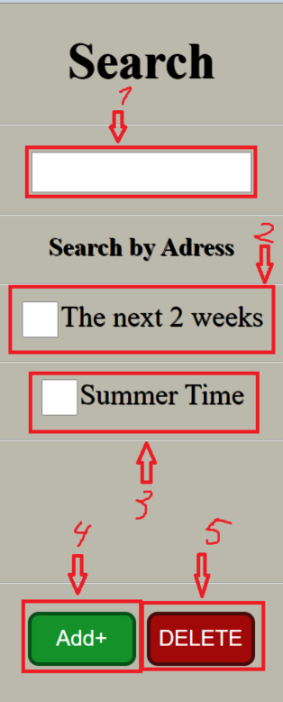

(рис. 3.2)

На даному меню можна побачити:

Поле живого пошуку(пошук здійснюється за адресою)

Фільтр пошуку вільних місць протягом 2 тижнів(в даний момент функція недоступна)

Врахування цін на літній період

Кнопка додавання нового місця оренди

Кнопка видалення з бази даних всіх елементів з вибраним типом приміщення

На рис 3.3 зображене вікно перевірки паролю(перевірка здійснюється при додаванні, видаленні, чи редагувані обєктів.)

\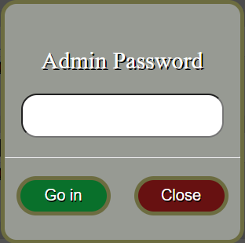

(рис. 3.3)

Пароль заданий по стандарту (password)

На рис. 3.4 зображене вікно додавання нового об’єкту

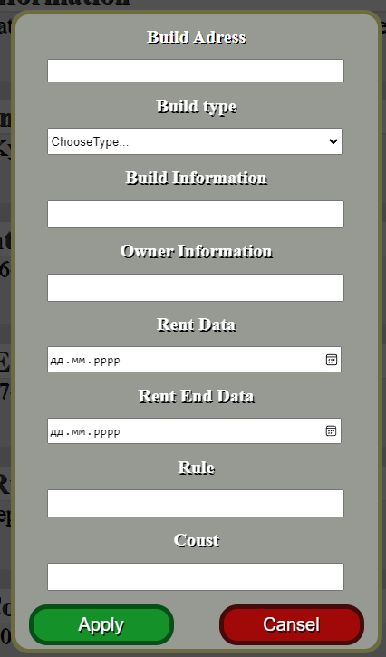

(рис. 3.4)

На рис 3.5 зображено вікно видалення ,в якому потрібно вибрати тип який ви хочети видалити.

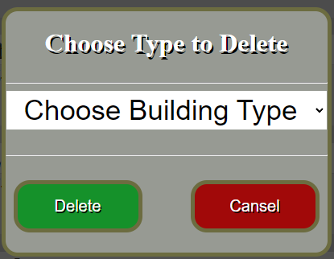

(рис. 3.5)

На рис. 3.6 зображено Вікно редагування вибраного об’єкта.(для зручності, дані про вибраний об’єкт автоматично заповнять правильні поля)

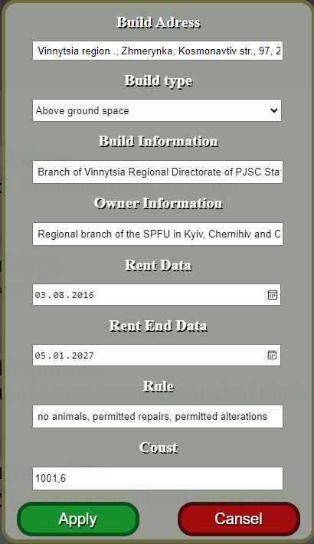

(рис. 3.6)

На зображені 3.7 зображений вигляд адаптивної версії для 900px(для версії 600px інтерфейс ідентичний).При натискані на кнопку в верхньому правому куті відкриється меню управління (рис. 3.8).

При повторному натисканні Меню закриється, зберігаючі ваші налаштування , що можна використовувати для зручного перегляду.

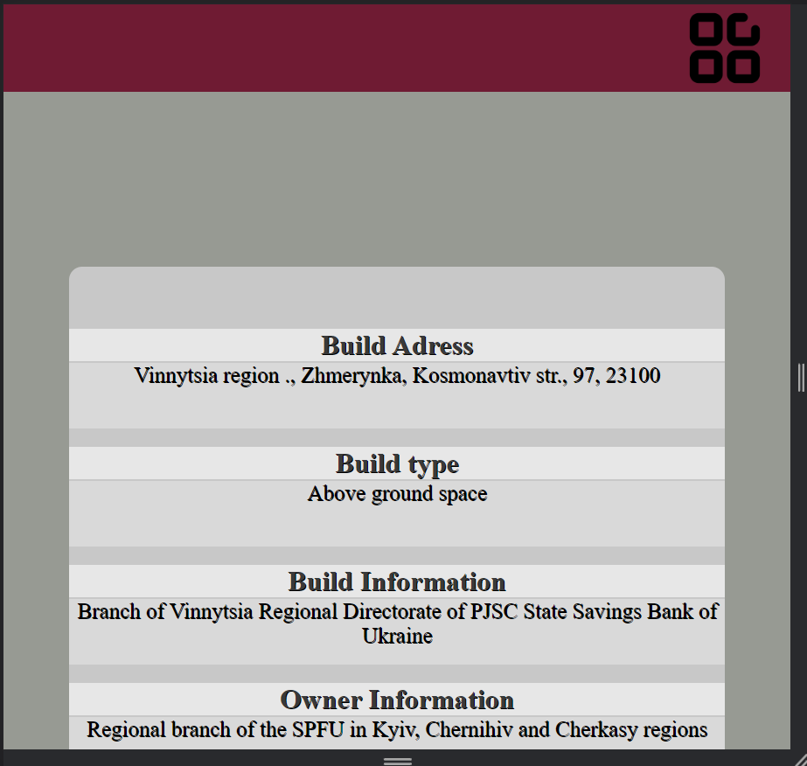

(рис. 3.7)

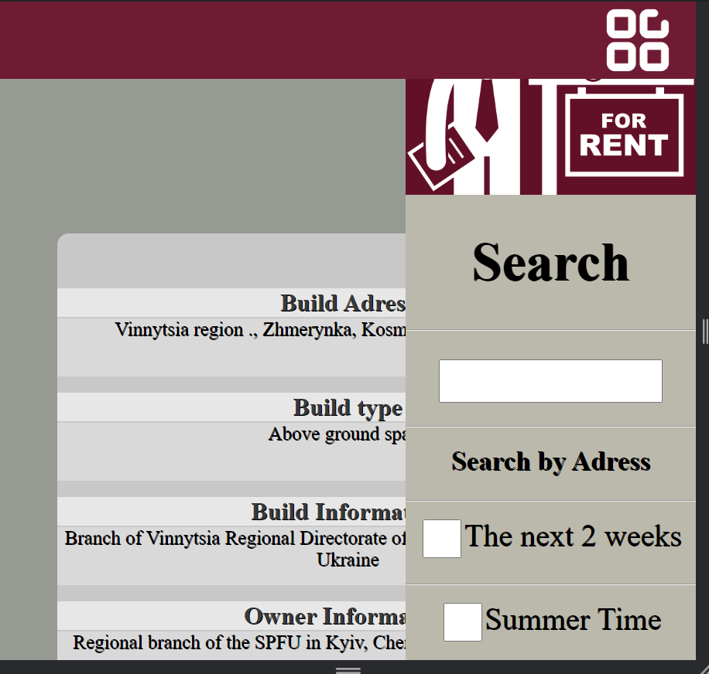

(рис. 3.8)

**ВИСНОВОК**

При виконанні курсової роботи, були проведені роботи по створенню бази даних та веб-додатку для перегляду/видалення/редагування/додавання елементів бази даних. Для виконання даного проекту були використані сучасні технології та технології програмування (JAVA, HTML, CSS, JS)

При виконанні , були отримані навички створення локального сервера та його зв’язок із клієнтським веб-інтерфейсом. Що дало змогу більш детально розібратись в роботі веб-додатків, серверів та створенні користувацького інтерфейсу.

**ДЖЕРЕЛА**

1. [JavaScript Tutorial (w3schools.com)](https://www.w3schools.com/Js/)
2. [CSS Tutorial (w3schools.com)](https://www.w3schools.com/Css/)
3. <https://www.youtube.com/watch?v=5pMr7-3sM_Q&t=381s>
4. <https://www.youtube.com/watch?v=vV4cUAZvEy4&t=890s>
5. <https://youtu.be/uOeFpp872MY>
6. <https://www.youtube.com/watch?v=70ICjxWiqjw&t=618s>
7. <https://www.youtube.com/watch?v=pgBk8HC7jbU>
8. <https://www.youtube.com/watch?v=ZDk4UnOHXXA&t=416s>
9. <https://www.youtube.com/watch?v=EwefevRSHeI&t=583s>
10. <https://www.youtube.com/watch?v=aj31kjWTeEg&t=1s>
11. <https://www.youtube.com/watch?v=nxpP_MsSyJg&t=731s>
12. <https://www.youtube.com/watch?v=eKCD9djJQKc&t=239s>
13. <https://www.youtube.com/watch?v=mNaSkyNVKLU>
14. <https://www.youtube.com/watch?v=nxpP_MsSyJg&t=737s>